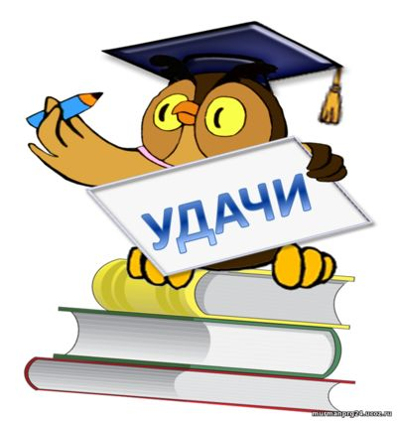
Неделя русского и английского языков

Дата | Мероприятие | Ответственные
4 февраля | Линейка.  Конкурс каллиграфии.  Оформление стенда. Создание памяток по этажам: «Орфоэпические (9-11 кл), орфографические (5-7 кл.), лексические запоминалки» (8 кл). | Белкина Ю.В.  Илларионова М.И.  Шаляпина О.А.  Классные руководители
5 февраля | «Своя игра» по русскому языку 8,10 классы и 9,11 классы.  «Своя игра» п английскому языку для 5-х классов. | Белкина Ю.В.  Илларионова М.И.  Шаляпина О.А.
6 февраля | «Что? Где? Когда?» для 6-7 классов по английскому языку. | Шаляпина О.А.
7 февраля | КВН для 5-х классов.  «Ода русскому языку» для 6-7 классов | Белкина Ю.В.  Илларионова М.И.
8 февраля | Квест-игра «По пути языков» (русский и английский языки), 5-7 классы. | Белкина Ю.В.  Илларионова М.И.  Шаляпина О.А.  Классные руководители

